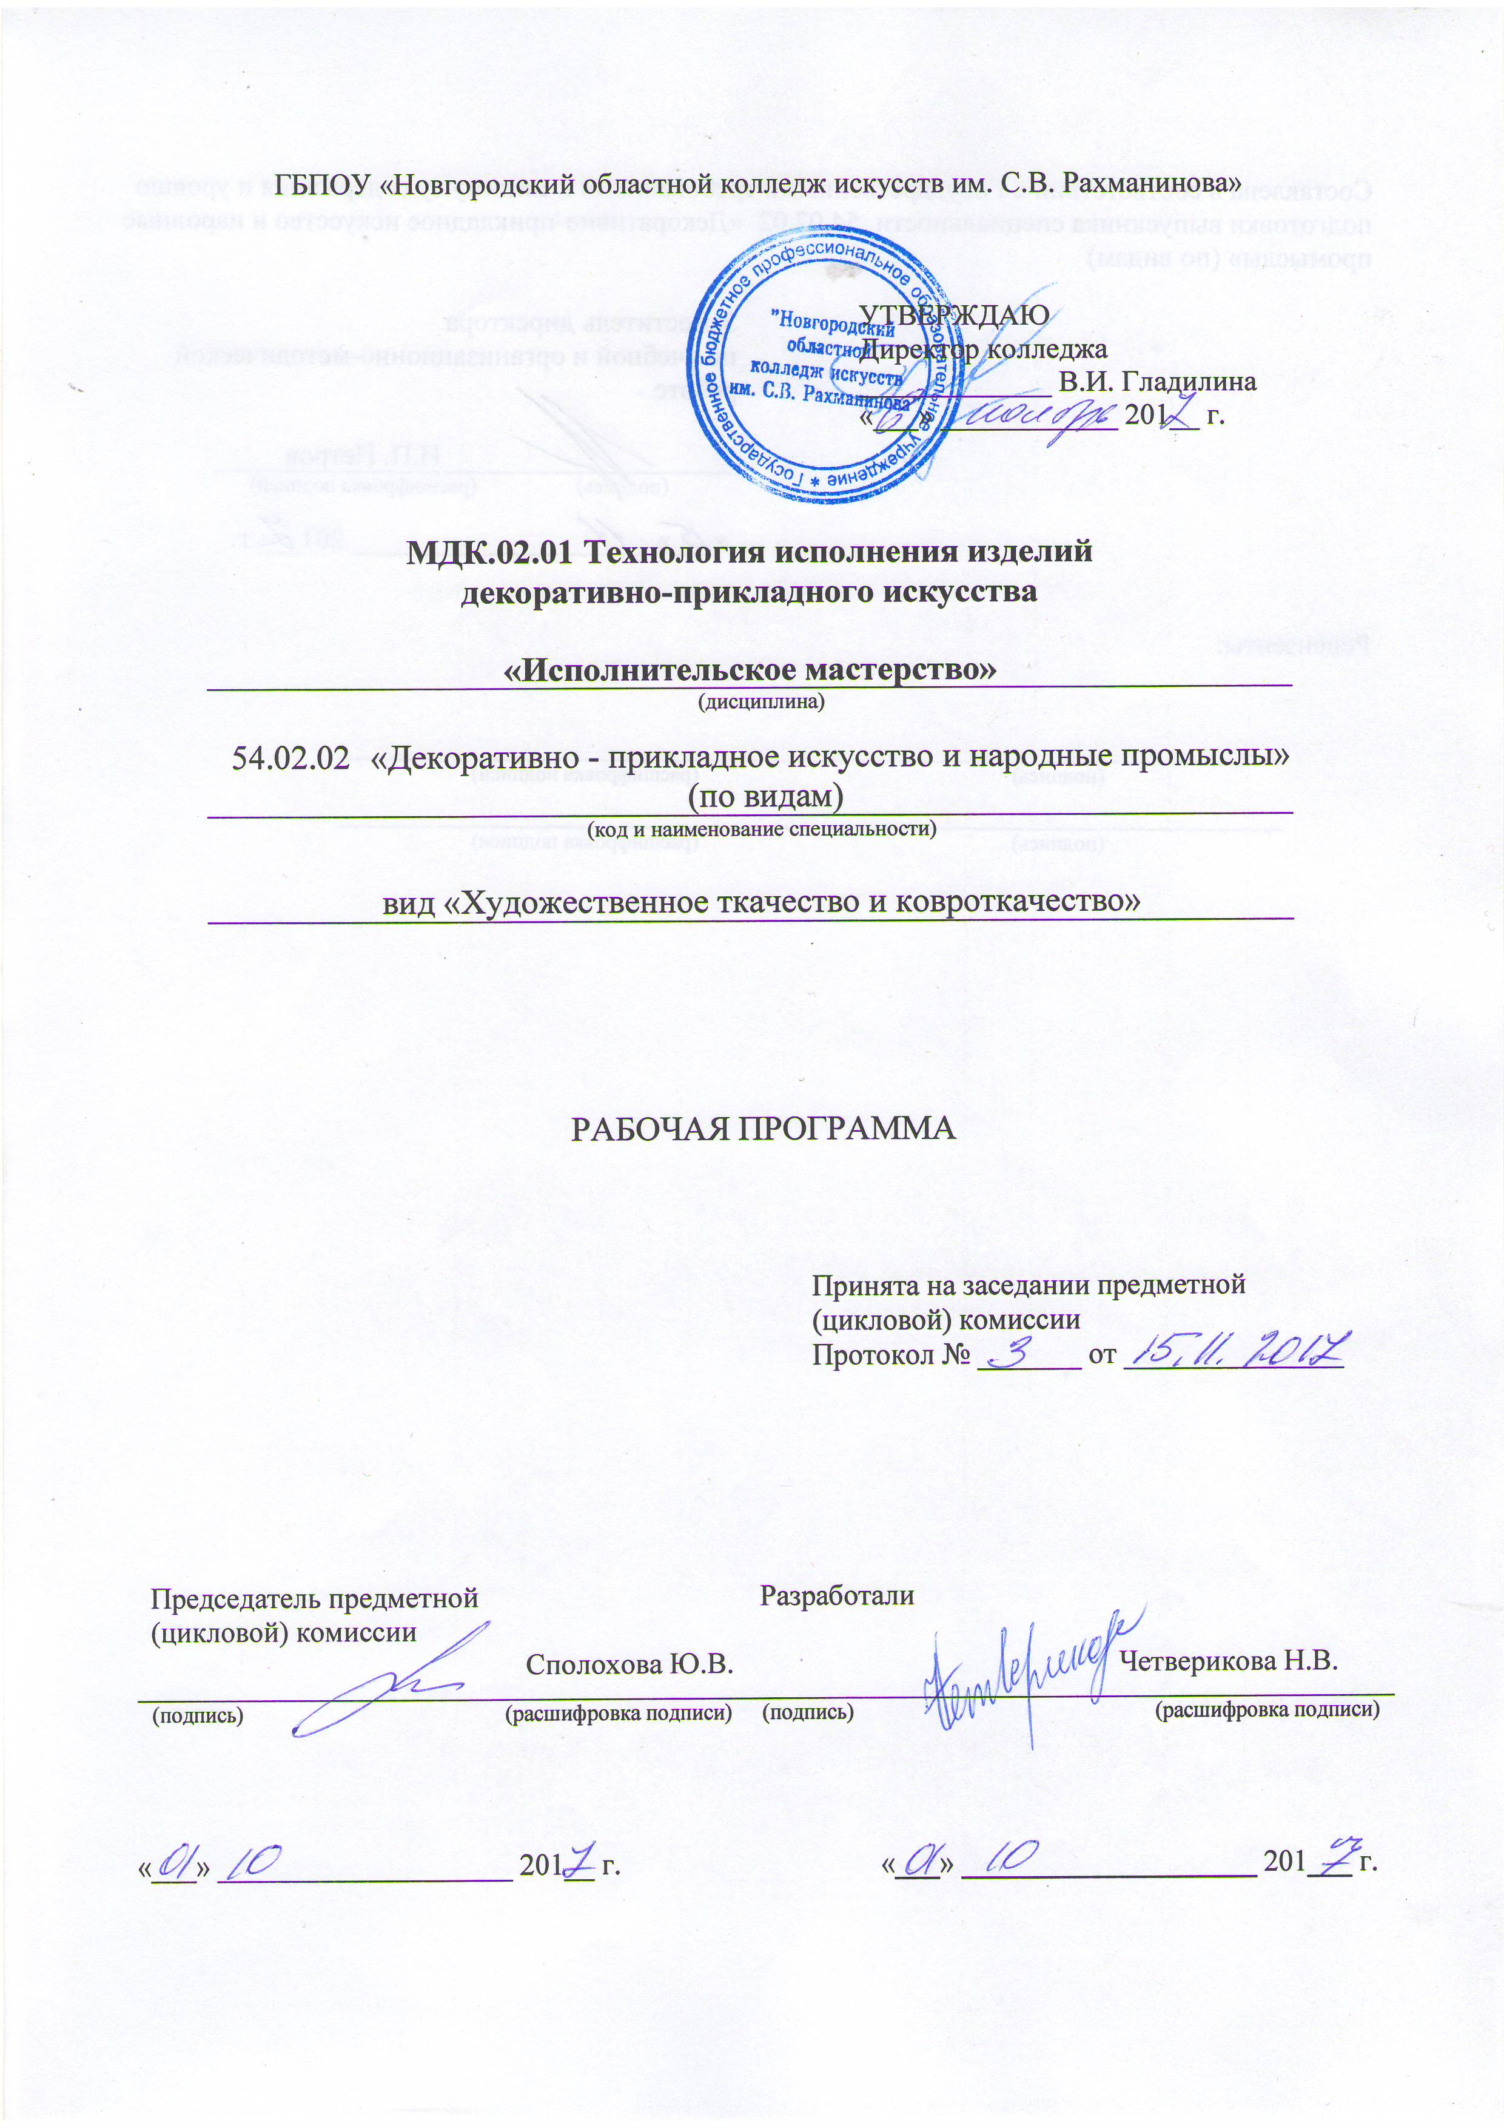

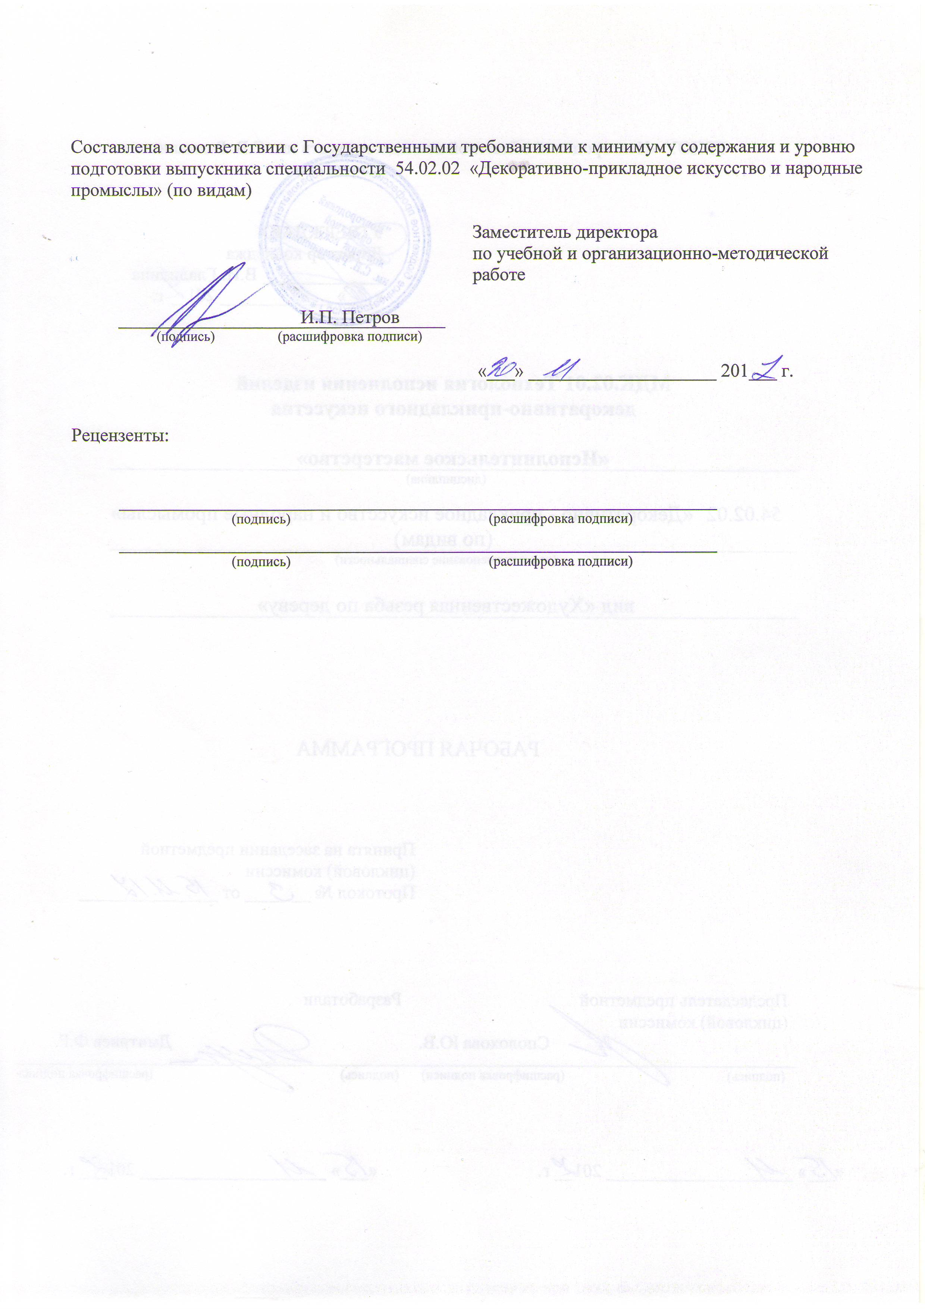

1. Введение.

Рабочая программа учебной дисциплины «Исполнительское мастерство» ПМ.02 «Производственно-технологическая деятельность», МДК.02.01«Технология исполнения изделий декоративно-прикладного искусства» является частью основной образовательной программы в соответствии с ФГОС по специальности СПО 54.02.02 «Декоративно-прикладное искусство и народные промыслы» углубленной подготовки в части освоения основного вида профессиональной деятельности:
1. Творческая и исполнительская деятельность (изготовление изделий декоративно-прикладного искусства индивидуального и интерьерного назначения).
2. Производственно-технологическая деятельность (изготовление бытовых предметов прикладного характера на традиционных художественных производствах, в организациях малого и среднего бизнеса).
3. Педагогическая деятельность (учебно-методическое обеспечение образовательного процесса в детских школах искусств, детских художественных школах, других учреждениях дополнительного образования, в общеобразовательных учреждениях, учреждениях СПО).

Художник народных художественных промыслов должен обладать общими компетенциями, включающими в себя способность:
1. Понимать сущность и социальную значимость своей будущей профессии, проявлять к ней устойчивый интерес.
2. Организовывать собственную деятельность, выбирать типовые методы и способы выполнения профессиональных задач, оценивать их эффективность и качество.
3. Принимать решения в стандартных и нестандартных ситуациях и нести за них ответственность.
4. Осуществлять поиск и использование информации, необходимой для эффективного выполнения профессиональных задач, профессионального и личностного развития.
5. Использовать информационно-коммуникационные технологии в профессиональной деятельности.
6. Работать в коллективе, эффективно общаться с коллегами, руководством, потребителями.
7. Брать на себя ответственность за работу членов команды (подчиненных), результат выполнения заданий.
8. Самостоятельно определять задачи профессионального и личностного развития, заниматься самообразованием, осознанно планировать повышение квалификации.
9. Ориентироваться в условиях частой смены технологий в профессиональной деятельности.

Профессиональные компетенции
Творческая и исполнительская деятельность
ПК 2.1. Копировать бытовые изделия традиционного прикладного искусства.
ПК 2.2. Варьировать изделия декоративно-прикладного и народного искусства с новыми технологическими и колористическими решениями.
ПК 2.3. Составлять технологические карты исполнения изделий декоративно-прикладного и народного искусства.
ПК 2.4. Использовать компьютерные технологии при реализации замысла в изготовлении изделия традиционно-прикладного искусства.
ПК 2.5. Планировать работу коллектива исполнителей и собственную деятельность.
ПК 2.6. Контролировать изготовление изделий на предмет соответствия требованиям, предъявляемым к изделиям декоративно-прикладного и народного искусства.
ПК 2.7. Обеспечивать и соблюдать правила и нормы безопасности в профессиональной деятельности.

Рабочая программа дисциплины «Исполнительское мастерство», ПМ.02«Производственно-технологическая деятельность», МДК.02.01«Технология исполнения изделий декоративно-прикладного искусства» может быть использована в следующих областях профессиональной деятельности выпускников:
1.Художественное проектирование и изготовление изделий декоративно-прикладного искусства.
2.Образование художественное в детских школах искусств, детских художественных школах, других учреждениях дополнительного образования.
3.Общеобразовательные учреждения.
4.Учреждения СПО.

Учебная дисциплина «Исполнительское мастерство», МДК.02.01«Технология исполнения изделий декоративно-прикладного искусства»в структуре основной профессиональной образовательной программы принадлежит к профессиональному модулю ПМ.02 «Производственно-технологическая деятельность».

2. Цель и задачи дисциплины.

Целью курса является:
практическое освоение студентами художественного языка изделий декоративно-прикладного искусства, его сущности, стилевых особенностей, традиционных художественных и технологических приемов.

Задачами курса являются:
сформировать у студентов понимание художественного произведения как синтеза предметной формы, материала и художественного оформления;
заложить основы композиционного мышления и особенного мировосприятия;
научить учащихся правильно и последовательно работать с материалами;
познакомить с оборудованием и инструментами, правилами по технике безопасности.

3. Требования к уровню освоения содержания курса.

В результате освоения курса студент должен:
иметь практический опыт:
копирования и варьирования исторических и современных образцов декоративно-прикладного искусства;
материального воплощения самостоятельно разработанных проектов изделий декоративно-прикладного искусства;
применения технологических и эстетических традиций при исполнении современных изделий декоративно-прикладного искусства;
знать:
физические и химические свойства материалов, применяемых при изготовлении изделий декоративно-прикладного искусства;
технологический процесс изготовления изделия декоративно-прикладного искусства;
художественно-технические приемы исполнения изделий декоративно-прикладного искусства;
специфику профессионального материального воплощения авторских проектов изделий декоративно-прикладного искусства;
правила техники безопасности при изготовлении изделия декоративно-прикладного искусства;
уметь:
выполнять изделия декоративно-прикладного искусства на высоком профессиональном уровне;
применять знания и навыки в области материаловедения, специальной технологии, исполнительского мастерства в процессе копирования, варьирования и самостоятельного выполнения изделий декоративно-прикладного искусства.

4. Объем дисциплины, виды учебной работы.

Максимальная нагрузка – 1779 ч.: аудиторная нагрузка студента – 990 часов, самостоятельная работа студента над завершением программного задания – 495 часов, дополнительная работа – 294ч., время изучения – 1-8 семестры. Формы итогового контроля – 1-5,7,8 экзамены, 6 – зачет.

Тематический план.
Специальность – 54.02.02 «Декоративно-прикладное искусство и народные промыслы»
МДК.02.01«Технология исполнения изделий декоративно-прикладного искусства»
«Исполнительское мастерство»
Форма обучения – очная

Наименование  разделов и тем | Макс.  нагр.  студ. ч | Кол-во аудиторных часов при очной форме обучения  Всего групп.уроки | Самост.  раб.  студ. | Дополнит. работа
 | 1779 | 990 | 495 | 294
1 семестр
Раздел 1. Техника гладкого ткачества.
Тема 1. Эскиз. Картон. | 30 | 14 | 16
Тема 2.Подготовка рамы для ткачества. | 30 | 14 | 16
Тема 3. Основные виды переплетений. | 86 | 70 | 16
Тема 4. Оформление готового изделия. | 30 | 14 | 16
ВСЕГО ЗА СЕМЕСТР:  2 семестр | 176 | 112 | 64
Раздел 2.Фактурные переплетения.
Тема 1. Эскиз. Картон. | 51 | 12 | 19 | 20
Тема 2.Подготовка рамы для ткачества. | 51 | 12 | 19 | 20
Тема 3. Виды фактурных переплетений. | 83 | 44 | 19 | 20
Тема 4. Оформление готового изделия. | 51 | 12 | 19 | 20
ВСЕГО ЗА СЕМЕСТР:  3 семестр | 236 | 80 | 76 | 80
Раздел 3.Смешанная техника.
Тема 1. Эскиз. Картон. | 36 | 12 | 16 | 8
Тема 2.Подготовка рамы для ткачества. | 36 | 12 | 16 | 8
Тема 3. Сочетание различных переплетений. | 84 | 60 | 16 | 8
Тема 4. Оформление готового изделия. | 36 | 12 | 16 | 8
ВСЕГО ЗА СЕМЕСТР:  4 семестр | 192 | 96 | 64 | 32
Раздел 4.Пластический гобелен.
Тема 1. Эскиз пластического гобелена. | 54 | 30 | 16 | 8
Тема 2. Макет. Картон. | 54 | 30 | 16 | 8
Тема 3. Подготовка рамы для ткачества. | 34 | 10 | 16 | 8
Тема 4. Выполнение частей пластического гобелена. | 124 | 100 | 16 | 8
Тема 5. Оформление готового изделия. | 38 | 20 | 12 | 6
ВСЕГО ЗА СЕМЕСТР:  5 семестр | 266 | 152 | 76 | 38
Раздел 5.Техника макраме.
Тема 1. Основы техники макраме. | 40 | 18 | 14 | 8
Тема 2. Разработка схемы-эскиза. | 38 | 18 | 14 | 6
Тема 3. Подготовка и расчет шнуров для плетения. | 38 | 18 | 14 | 6
Тема 4. Выполнение работы в технике макраме. | 92 | 72 | 14 | 6
Тема 5. Оформление готового изделия. | 32 | 18 | 8 | 6
ВСЕГО ЗА СЕМЕСТР:  6 семестр | 240 | 144 | 64 | 32
Раздел 6. Пейзаж в гобелене.
Тема 1. Эскиз. Картон. | 58 | 30 | 19 | 9
Тема 2. Подготовка рамы для ткачества. | 58 | 30 | 19 | 9
Тема 3. Выполнение изделия в материале. | 140 | 110 | 19 | 11
Тема 4. Оформление готового изделия. | 48 | 20 | 19 | 9
ВСЕГО ЗА СЕМЕСТР:  7 семестр | 304 | 190 | 76 | 38
Раздел 7. Тематический гобелен.
Тема 1. Эскиз. Картон. | 42 | 18 | 16 | 8
Тема 2. Подготовка рамы для ткачества. | 36 | 12 | 16 | 8
Тема 3. Выполнение изделия в материале. | 142 | 118 | 16 | 8
Тема 4. Оформление готового изделия. | 36 | 12 | 16 | 8
ВСЕГО ЗА СЕМЕСТР: | 256 | 160 | 64 | 32
8 семестр
Раздел 8. Выполнение изделий на свободную тему.
Тема 1. Мини-гобелен. | 56 | 24 | 12 | 20
Тема 2. Набор салфеток. | 72 | 32 | 18 | 22
ВСЕГО ЗА СЕМЕСТР: | 128 | 56 | 30 | 42
ВСЕГО: | 1836 | 1028 | 514 | 294
Распределение учебной нагрузки по семестрам.

Специальность – 54.02.02 «Декоративно-прикладное искусство и народные промыслы»
МДК.02.01«Технология исполнения изделий декоративно-прикладного искусства»
«Исполнительское мастерство»
Форма обучения – очная.

Вид учебной работы | Всего | Номера семестров
 |  | I | II | III | IV | V | VI
Аудиторные занятия (теоретические занятия) | 1028 | 112 | 80 | 96 | 152 | 144 | 190
Самостоятельная работа | 514 | 64 | 76 | 64 | 76 | 64 | 76
Дополнительная работа | 294 |  | 80 | 32 | 38 | 32 | 38
Всего | 1836 | 176 | 236 | 192 | 266 | 240 | 304
Вид итогового контроля |  | экзамен | экзамен | экзамен | экзамен | экзамен | зачет

Вид учебной работы | Номера семестров
 | VII | VIII
Аудиторные занятия (теоретические занятия) | 160 | 56
Самостоятельная работа | 64 | 30
Дополнительная работа | 32 | 42
Всего | 256 | 128
Вид итогового контроля | экзамен | экзамен

5. Содержание дисциплины и требования к формам и содержанию текущего, промежуточного, итогового контроля.

5.1.Содержание дисциплины

1 семестр
Раздел I. Техника гладкого ткачества.
Тема 1. Эскиз. Картон.
Содержание урока: выполнение эскиза подушки (геометрическая композиция, два цвета, размеры 30х40см); выполнение картона в натуральную величину.
Термины – эскиз, картон.
Требования к знаниям: знать терминологию
Требования к умениям: разработать эскиз, разработать картон

Тема 2. Подготовка рамы для ткачества.
Содержание урока: знакомство с основными материалами и инструментами для ткачества; натяжение и перебор основы, подбор нитей утка, закрепление картона.
Термины – основа, уток.
Требования к знаниям: знать терминологию, основные материалы и инструменты.
Требования к умениям: натягивать основу, закреплять картон.

Тема 3. Основные виды переплетений.
Содержание урока: выполнение изделия в материале; использование в ткачестве:
- основного полотняного переплетения
- переплетения двух утков
- двухцветных столбиков
- меланжевого переплетения
Термины – полотняное переплетение, гладкое ткачество, столбики, меланж.
Требования к знаниям: знать терминологию, знать схемы переплетений
Требования к умениям: выполнять переплетения

Тема 4. Оформление готового изделия.
Содержание урока: срезание изделия с рамы, обработка краев изделия, способы крепления бахромы.
Термины – бахрома.
Требования к знаниям: знать терминологию
Требования к умениям: срезать изделие, обрабатывать край, крепить бахрому.

2 семестр
Раздел 2.Фактурные переплетения.
Тема 1. Эскиз. Картон.
Содержание урока: выполнение эскиза мини-гобелена на тему «Натюрморт»с учетом использования в нем различных фактурных переплетений, выполнение картона в натуральную величину.
Термины –эскиз, картон.
Требования к знаниям: знать терминологию
Требования к умениям: разработать эскиз, разработать картон

Тема 2. Подготовка рамы для ткачества.
Содержание урока: натяжение и перебор основы, подбор нитей утка, закрепление картона.
Термины – разделительная косичка.
Требования к знаниям: знать терминологию.
Требования к умениям: натягивать основу, закреплять картон.

Тема 3.Виды фактурных переплетений.
Содержание урока: выполнение изделия в материале; использование в ткачестве:
- переплетения «сумах»
- египетских узлов
- ворсового переплетения
- саржевого переплетения
Термины – «сумах»,египетские узлы, ворс, саржа.
Требования к знаниям: знать терминологию, знать схемы переплетений
Требования к умениям: выполнять переплетения

Тема 4. Оформление готового изделия.
Содержание урока: срезание изделия с рамы, обработка краев изделия.
Термины – закрепление основы
Требования к знаниям: знать терминологию
Требования к умениям: срезать изделие, обрабатывать край закреплением основы.

3 семестр
Раздел 3. Смешанная техника.
Тема 1. Эскиз. Картон.
Содержание урока: выполнение эскиза гобелена на тему «Осень»(40х50см), выполнение картона в натуральную величину.
Термины –масштаб.
Требования к знаниям: знать терминологию
Требования к умениям: разработать эскиз, разработать картон

Тема 2. Подготовка рамы для ткачества.
Содержание урока: натяжение и перебор основы, подбор нитей утка, закрепление картона.
Термины – перебор основы.
Требования к знаниям: знать терминологию.
Требования к умениям: натягивать основу, закреплять картон.

Тема 3. Сочетание различных переплетений.
Содержание урока: выполнение изделия в материале.
Термины – фактура, сочетание.
Требования к знаниям: знать терминологию.
Требования к умениям: выполнять выбранные переплетения.

Тема 4. Оформление готового изделия.
Содержание урока: срезание изделия с рамы, обработка краев изделия.
Термины – закрепительный шов
Требования к знаниям: знать терминологию
Требования к умениям: срезать изделие, обрабатывать край

4 семестр
Раздел 4.Пластический гобелен.
Тема 1. Эскиз пластического гобелена.
Содержание урока: выполнение эскиза пластического гобелена.
Термины – пластика, объем.
Требования к знаниям: знать терминологию
Требования к умениям: разработать эскиз

Тема 2. Макет. Картон.
Содержание урока: выполнение макета пластического гобелена в натуральную величину; выполнение картона.
Термины – макет.
Требования к знаниям: знать терминологию
Требования к умениям: разработать макет, разработать картон

Тема 3. Подготовка рамы для ткачества.
Содержание урока: натяжение и перебор основы, подбор нитей утка, закрепление картона.
Термины – плотность основы.
Требования к знаниям: знать терминологию.
Требования к умениям: натягивать основу, закреплять картон

Тема 4.Выполнение частей пластического гобелена.
Содержание урока: выполнение в материале частей пластического гобелена.
Термины – деталь, сборка.
Требования к знаниям: знать терминологию
Требования к умениям: выполнить в материале части пластического гобелена, собрать части в целое изделие.

Тема 5. Оформление готового изделия.
Содержание урока: срезание изделия с рамы, обработка краев изделия.
Термины – обвязка края
Требования к знаниям: знать терминологию
Требования к умениям: срезать изделие, обрабатывать край

5 семестр
Раздел 5. Техника макраме.
Тема 1. Основы техники макраме.
Содержание урока – знакомство с основными узлами.
Термины – прямой узел, плоский узел, бриды.
Требования к знаниям: знать терминологию, знать виды узлов.
Требования к умениям: выполнить пробный образец с использованием всех узлов.

Тема 2. Разработка схемы-эскиза.
Содержание урока – разработка схемы-эскиза кашпо для цветов.
Термины – кашпо.
Требования к знаниям: знать терминологию.
Требования к умениям: уметь рассчитывать узлы, составлять схемы-эскизы.

Тема 3. Подготовка и расчет шнуров для плетения.
Содержание урока – расчет шнуров для плетения, крашение шнуров.
Термины – шнур.
Требования к знаниям: знать терминологию.
Требования к умениям: уметь рассчитывать и красить шнуры.

Тема 4. Выполнение работы в технике макраме.
Содержание урока – выполнение изделия в материале.
Термины – переход, фиксация.
Требования к знаниям: знать терминологию.
Требования к умениям: выполнять узлы согласно схеме-эскизу.

Тема 5.Оформление готового изделия.
Содержание урока – плетение закрепляющего узла.
Термины – кисть, пучок.
Требования к знаниям: знать терминологию.
Требования к умениям: оформлять изделие, размещать его в интерьере.

6 семестр
Раздел 6.Пейзаж в гобелене.
Тема 1. Эскиз. Картон.
Содержание урока: выполнение эскиза гобелена на тему «Пейзаж» (60х80см), выполнение картона в натуральную величину.
Термины – пейзаж.
Требования к знаниям: знать терминологию
Требования к умениям: разработать эскиз, разработать картон

Тема 2. Подготовка рамы для ткачества.
Содержание урока: крашение нитей основы, натяжение и перебор основы, подбор и крашение нитей утка, закрепление картона.
Термины – пасма, красители, крашение.
Требования к знаниям: знать терминологию, знать процесс крашения.
Требования к умениям: натягивать основу, красить нити утка и основы, закреплять картон.

Тема 3. Выполнение изделия в материале.
Содержание урока: выполнение изделия в материале согласно эскизу.
Термины – штриховка.
Требования к знаниям: знать терминологию.
Требования к умениям: выполнять выбранные переплетения.

Тема 4. Оформление готового изделия.
Содержание урока: срезание изделия с рамы, обработка краев изделия.
Термины – помпон.
Требования к знаниям: знать терминологию
Требования к умениям: срезать изделие, обрабатывать край

7 семестр
Раздел 7. Тематический гобелен.
Тема 1. Эскиз. Картон.
Содержание урока: выполнение эскиза гобелена на тему «Времена года» (60х80см), выполнение картона в натуральную величину.
Термины – пропорция.
Требования к знаниям: знать терминологию
Требования к умениям: разработать эскиз, разработать картон

Тема 2. Подготовка рамы для ткачества.
Содержание урока: крашение нитей основы, натяжение и перебор основы, подбор и крашение нитей утка, закрепление картона.
Термины – пасма, красители, крашение.
Требования к знаниям: знать терминологию, знать процесс крашения.
Требования к умениям: натягивать основу, красить нити утка и основы, закреплять картон.

Тема 3.Выполнение изделия в материале.
Содержание урока: выполнение изделия в материале согласно эскизу.
Термины – переход из цвета в цвет.
Требования к знаниям: знать терминологию.
Требования к умениям: выполнять выбранные переплетения.

Тема 4. Оформление готового изделия.
Содержание урока: срезание изделия с рамы, обработка краев изделия.
Термины – багет.
Требования к знаниям: знать терминологию
Требования к умениям: срезать изделие, обрабатывать край

8 семестр
Раздел 7.Выполнение изделий на свободную тему.
Тема 1. Мини-гобелен.
Содержание урока: выбор темы, разработка эскиза и картона, выполнение мини-гобелена в материале, оформление готового изделия.
Термины – мини-гобелен.
Требования к знаниям: знать терминологию
Требования к умениям: разработать эскиз и картон, выполнить выбранные переплетения, срезать изделие с рамы, оформить край.

Тема 2. Набор салфеток.
Содержание урока: выбор темы, разработка эскиза и картона, выполнение салфеток в материале, оформление готового изделия.
Термины – набор.
Требования к знаниям: знать терминологию
Требования к умениям: разработать эскиз и картон, выполнить выбранные переплетения, срезать изделие с рамы, оформить край.

5.2.требования к формам и содержанию текущего, промежуточного, итогового контроля.

Специальность – «Декоративно-прикладное искусство
и народные промыслы»
МДК.02.01«Технология исполнения изделий декоративно-прикладного искусства»
«Исполнительское мастерство»
Форма обучения – очная.

 |  | Формы контроля (контрольная работа, зачёт, экзамен) | Содержание текущего, промежуточного или итогового контроля | Обоснование степени  сложности
курс | семестр
1 | 1 | экзамен | Техника гладкого ткачества.  Готовое изделие,  эскиз. | Степень сложности оп-ределяетсяиндивидуаль- ными способностями учащегося и требования- ми программы.
 | 2 | экзамен | Фактурные переплетения.  Готовое изделие,  эскиз. | Степень сложности оп-ределяется индивидуаль- ными способностями учащегося и требования- ми программы.
2 | 3 | экзамен | Смешанная техника.  Готовое изделие,  эскиз. | Степень сложности оп-ределяется индивидуаль- ными способностями учащегося и требования- ми программы.
 | 4 | экзамен | Пластический гобелен.  Готовое изделие,  эскиз. | Степень сложности оп-ределяется индивидуаль- ными способностями учащегося и требования- ми программы.
3 | 5 | экзамен | Техника макраме.  Готовое изделие,  эскиз. | Степень сложности оп-ределяетсяиндивидуаль- ными способностями учащегося и требования- ми программы.
 | 6 | зачет | Пейзаж в гобелене.  Готовое изделие,  эскиз. | Степень сложности оп-ределяетсяиндивидуаль- ными способностями учащегося и требования- ми программы.
4 | 7 | экзамен | Тематический гобелен.  Готовое изделие,  эскиз. | Степень сложности оп-ределяется индивидуаль- ными способностями учащегося и требования- ми программы.
 | 8 | экзамен | Свободная тема.  Готовое изделие,  эскиз. | Степень сложности оп-ределяется индивидуаль- ными способностями учащегося и требования- ми программы.

Контроль знаний и умений студентов, обучающихся дисциплине «Исполнительское мастерство»МДК.02.01«Технология исполнения изделий декоративно-прикладного искусства»помогает эффективно управлять учебно-воспитательными процессами и осуществлять качественную подготовку специалистов.
Благодаря контролю между преподавателями и студентами устанавливается “обратная связь”, которая позволяет оценить динамику освоения рабочего материала, действительный уровень владения системой знаний, умений и навыков и на основе их анализа выносить соответствующие коррективы в организацию учебного процесса.
Контроль знаний и умений студентов выполняет проверочную, обучающую, воспитательную и методическую функции. Показатели контроля служат главным основанием для суждения о результате учения.
Контроль дает большие возможности для развития личности студента, формирования его познавательных способностей, выработки субъективных самооценочных представлений, развития потребности в самоконтроле. Контроль позволяет оценить методы преподавания, выбрать оптимальные варианты обучающей деятельности.

Контроль знаний и умений студентов отвечает следующим требованиям:
-планомерности и систематичности;
-объективности (научной обоснованности);
-всесторонности уровня сформированности основ профессиональной деятельности;
-индивидуальности (учету индивидуального качества студента);
- экономичности (оценке в короткий срок);
-тактичности (спокойной деловой обстановке).

Требования к контролю включают знания:
-государственного образовательного стандарта;
-цели, задачи, содержание форм и методов обучения;

Требования к контролю включают умения:
-организовать учебно-творческую деятельность;
-создавать предметно-пространственную среду, обеспечивающую условия для творческого развития;
-использовать современные инновационные технологии.

Требования к контролю помогают проследить реализацию требований к уровню квалификации студента:
-готовность к профессиональной деятельности в качестве преподавателя дисциплин декоративно-прикладного творчества в учреждениях дополнительного образования;
-студент должен уметь владеть на высоком профессиональном уровне мастерством в декоративно-прикладном искусстве и народных промыслах;
-разрабатывать авторские проекты, макеты произведений декоративно-прикладного искусства и народных промыслов с учетом технологических требований;
-использовать полученные знания, умения, и навыки в профессиональной деятельности, применять графические, живописные и пластические методы разработки и оформления авторских работ;
-производить работу по отбору, анализу и обобщению подготовительного материала;
-производить новые художественно-пластические решения для каждой творческой задачи;
-разрабатывать художественно-графические проекты произведений декоративно-прикладного искусства и народных промыслов и воплощать их в материале;
-производить экономический расчет на произведения традиционного народного и декоративно-прикладного искусства;
-обеспечивать правила безопасности профессиональной деятельности в процессе материального воплощения проектов, изделий декоративно-прикладного творчества в индивидуальных мастерских;
-рационально организовать свой труд и рабочее место.

Требования к контролю включают знания:
-основные этапы развития традиционного прикладного искусства, декоративно-прикладного искусства и народных промыслов в современном обществе;
-форм, методов проектирования, моделирования, макетирования художественных изделий прикладного характера на основе традиций декоративно-прикладного искусства на основе традиций декоративно-прикладного искусства и с учетом современных социально экономических и эстетических требований;
-технологического процесса исполнения произведений декоративно-прикладного и народного промыслов, а также физические и химические свойства материалов, применяемые при изготовлении изделий;
-целей, задач, содержания, принципов, форм, методов и средств обучения в сфере декоративно-прикладного искусства и народных промыслов;
-методов управления и организации работы художественно-творческого процесса;
-закономерностей построения художественной формы и особенности восприятия;
-свойства применяемых материалов и эстетические качества;
-сбора и систематизации подготовительного материала и способов применения для воплощения творческого замысла, использование информационных технологий в профессиональной деятельности.
Знания проверяются на всех уровнях усвоения: репродуктивном, творческом.
Требования к контролю отличаются качественной реализацией, требований ГОС СПО включает в себя следующие виды контроля: предварительный, текущий, рубежный (периодический), административный, итоговый.
Предварительный контроль позволяет определить исходный уровень знаний и умений по дисциплине, уровень познавательных возможностей, потребностей студентов к профессиональной деятельности, к саморазвитию.
Текущий контроль стимулирует регулярную, напряженную и целенаправленную работу студентов, активизирует их познавательную деятельность, определяет уровень овладения умениями самостоятельной работы.
Периодический (рубежный) контроль позволяет определить качество освоения студентами учебного материала по разделам, темам, дисциплинам.
Комплекс заданий составляет большую часть программы. Располагаются задания по степени трудности.
Стандартизированный контроль позволяет оценить большое количество студентов. Он дает возможность получить студенту валидную (соответствие оценки ее целям по содержанию и степени трудности), надежную (устойчивость результатов оценки), стандартизированную оценку.
Административный контроль направлен на оценку качества реализации государственных образовательных стандартов по дисциплине.
Итоговый контроль направлен на проверку конечных результатов обучения дисциплине, овладение студентами системы знаний, умений и навыков. Он осуществляется на семинарах и государственных экзаменах, защите дипломного проекта.
Результаты контроля знаний и умений студентов выражается в оценке. Оценка-это определение и выражение в условных знаках, а также в оценочных суждениях преподавателя степени усвоения знаний и умений, установленных программой по пятибалльной системе. Оценка имеет большое образовательное и воспитательное значение, организующее воздействие.
Оценка знаний и умений студентов отвечает следующим требованиям:
-объективности (действительный уровень усвоения учебного материала);
-индивидуальности характера (уровень знаний конкретного студента);
-гласности (должна быть оглашена);
-обоснованности (должна быть мотивированной и убеждающей, соотносящейся с самооценкой и мнением учебной группы).
Оценка выполнения задания в качественной форме:

100-90% качественного исполнения- 5 (отлично)
90-75% правильного исполнения- 4 (хорошо)
75-50% правильного исполнения- 3 (удовлетворительно)
50% правильного исполнения- 2 (неудовлетворительно)
Критерии итоговых оценок знаний и умений студентов, обучающихся дисциплине «Технология исполнения изделий декоративно-прикладного и народного искусства»

5 (отлично) -за качественное исполнение задания, художественно-образное, графическое и колористическое решение, высокопрофессиональное исполнение изделия.

4 (хорошо) - за хорошее исполнение изделия, владение художественно-графическим и колористическим решением, профессиональное выполнение изделия. За грамотное соблюдение технологического процесса, владение теоретическими и практическими знаниями.

3 (удовлетворительно) - за удовлетворительное исполнение задания, недостаточное владение художественно-графическим и колористическим решением, удовлетворительное выполнение изделия.

2 (неудовлетворительно) - за допущенные ошибки в исполнении работы, неумение применять знания для решения практических задач.

Таким образом, совокупность видов, форм, методов контроля позволяет получить достаточно точную и объективную картину обучения студентов и добиться высокого качества подготовки студентов в соответствии с требованиями ГОС СПО.
Оценка работ студентов производится предметно-цикловой комиссией.

6. Учебно-методическое и информационное обеспечение курса.
Карта учебно-методического обеспечения

Специальность – 54.02.02 «Декоративно-прикладное искусство и народные промыслы»
МДК.02.01«Технология исполнения изделий декоративно-прикладного искусства»
Дисциплина «Исполнительское мастерство»
Форма обучения – очная, всего часов – 1485 ч, из них уроки –990 ч

Обеспечение дисциплины учебными изданиями

Библиографическое описание  издания | Вид занятия,  в котором используется | Число обеспечи-ваемых часов | Кол-во экземпляров
 |  |  | Учебный кабинет | Библиотека колледжа
1. Семплес, Е.Б. Энциклопедия войлока.- М.: 2008, | Самост.работа | 200 | 1
2. Кокарева, Ия Живописный войлок.- М.: 2009. | Самост.работа | 200 | 1
3. Опарина, Н.Н. Вышивка. Культура и традиции.- М.: 2002. | Самост.работа | 200 | 1
4. Дворкина, И. Гобелен за 10 вечеров…- М: 2000. | Самост.работа | 200 | 1 | 3
5. Улица Гобеленов.-Вира-М.: 2008. | Самост.работа | 28 | 1 | 1
6. Лещенко, Т.А. Нетканый гобелен.-М.: 2005. | Самост.работа | 200 | 1

Таблица 2. Обеспечение дисциплины учебно-методическими материалами (разработками)

Библиографическое описание издания | Вид занятия, в котором используется | Число обеспечиваемых часов | Кол-во экземпляров
 |  |  | Учебный кабинет | Библиотека колледжа
1. Семплес, Е.Б. Энциклопедия войлока.- М.: 2008, | Самост.работа | 60 | 1
2.Кокарева, Ия Живописный войлок.- М.: 2009. | Самост.работа | 60 | 1
3.Опарина, Н.Н. Вышивка. Культура и традиции.- М.: 2002. | Самост.работа | 60 | 1
4.Дворкина, И. Гобелен за 10 вечеров…- М: 2000. | Самост.работа | 60 | 1 | 3
5.Улица Гобеленов.-Вира-М.: 2008. | Самост.работа | 60 | 1 | 1
6.Лещенко, Т.А. Нетканый гобелен.-М.: 2005. | Самост.работа | 60 | 1
7. Журнал Tapices.-Esp.: 2011. | Самост.работа | 60 | 2
8. Диски. | самост.работа | 94 | 20

7. Материально-техническое обеспечение курса.
Обеспечение дисциплины средствами обучения.

Наименование и описание средств обучения | Вид занятия,  в котором используется | Число обеспечиваемых часов | Кол-во экземпляров
1. Рамы для ткачества, ножницы, булавки, иголки, крючки, гвозди. | Лекции.Самост.раб. | 1485 | В зависимости от кол-ва студентов

Реализация учебной дисциплины «Исполнительское мастерство» требует наличия мастерских для занятий по междисциплинарному курсу «Технология исполнения изделий декоративно-прикладного искусства».

8. Методические рекомендации преподавателям.
Все разделы и темы должны изучаться строго в определенном порядке.

9. Методические рекомендации по организации самостоятельной работы студентов.
Самостоятельная работа представляет собой обязательную часть основной профессиональной образовательной программы и выполняемую студентом внеаудиторных занятий в соответствии с заданиями преподавателя. Результат самостоятельной работы контролируется преподавателем. Самостоятельная работа может выполняться студентом в учебных кабинетах и мастерских, читальном зале библиотеки, компьютерных классах, а также в домашних условиях.
Самостоятельная работа студентов подкрепляется учебно-методическим и информационным обеспечением, включающим учебники, учебно-методические пособия, конспекты лекций, аудио и видео материалы.

Самостоятельная работа студентов (СРС) это активная форма индивидуальной деятельности, направленная на завершение выполненного задания, формирование умений по оформлению работы, умению подготовить ее к экспонированию. Самостоятельная работа предполагает организовывать выставки своих работ.

Целью разрабатываемой системы самостоятельных работ по дисциплине «Исполнительское мастерство», МДК.02.01. «Технология исполнения изделий декоративно-прикладного искусства» является выработать умение самостоятельно завершать работу и готовить ее к экспонированию.

Самостоятельная работа предполагает выполнение следующих работ:

- проанализировать работу для завершения
- подготовить работу к завершению
- выполнить основные надписи

Основными формами контроля самостоятельной работы является качественная работа по завершению и оформлению работы к экспонированию.

Основные требования к результатам работы:

- работа должна быть завершена в срок и качественно
- работа должна быть очищена от посторонних загрязнений
- должны быть выполнены все необходимые надписи

В соответствии с государственными требованиями в области дисциплины «Исполнительское мастерство» студент должен:

- знать все средства и методы для завершения работ и их экспонирования
- уметь выполнять необходимые работы для завершения и экспонирования,
- приобрести навыки для работы с различными видами завершения и оформления заданий.

Таблица соотношений видов самостоятельной работы
Специальность 54.02.02 «Декоративно-прикладное искусство и народные промыслы»
МДК.02.01«Технология исполнения изделий декоративно-прикладного искусства»
Дисциплина «Исполнительское мастерство»

№ | Наименование тем | Перечень заданий | Содержание тем | Часы
 | 1 семестр |  |  | 112
1 | Эскиз. Картон. | Самостоятельное завершение работы над картоном и композицией. Выполнение паспарту. | Анализ композиции и выбор способа ее оформления. | 14
2 | Подготовка рамы для ткачества. | Самостоятельное завершение работы по подготовке рамы к ткачеству. | Закрепление пройденного материала. | 15
3 | Основные виды переплетений. | Самостоятельное завершение работы над ткачеством. | Закрепление пройденного материала. | 15
4 | Оформление готового изделия. | Окончательное оформление изделия. Подготовка завершенного изделия к экспонированию. | Закрепление пройденного материала (способ обработки края изделия, способ крепления бахромы). | 15
 | 2 семестр |  |  | 60
1 | Эскиз. Картон. | Самостоятельное завершение работы над картоном и композицией. Выполнение паспарту. | Анализ композиции и выбор способа ее оформления. | 15
2 | Подготовка рамы для ткачества. | Самостоятельное завершение работы по подготовке рамы к ткачеству. | Закрепление пройденного материала. | 15
3 | Виды фактурных переплетений. | Самостоятельное завершение работы над ткачеством | Закрепление пройденного материала. | 15
4 | Оформление готового изделия. | Окончательное оформление изделия. Подготовка завершенного изделия к экспонированию. | Закрепление пройденного материала. | 15
 | 3 семестр |  |  | 60
1 | Эскиз. Картон. | Самостоятельное завершение работы над композицией и картоном. Выполнение паспарту. | Анализ эскиза и выбор способа его оформления | 15
2 | Подготовка рамы для ткачества. | Самостоятельное завершение работы по подготовке рамы к ткачеству. | Закрепление пройденного материала. | 15
3 | Сочетание различных переплетений. | Самостоятельное завершение работы над ткачеством. | Закрепление пройденного материала. | 15
4 | Оформление готового изделия. | Окончательное оформление изделия. Подготовка завершенного изделия к экспонированию. | Закрепление пройденного материала. | 15
 | 4 семестр |  |  | 76
1 | Эскиз пластического гобелена. | Самостоятельное завершение работы над композицией. Выполнение паспарту. | Анализ эскиза и выбор способа его оформления | 16
2 | Макет. Картон. | Самостоятельное завершение работы над картоном | Закрепление пройденного материала. | 16
3 | Подготовка рамы для ткачества. | Самостоятельное завершение работы по подготовке рамы к ткачеству. | Закрепление пройденного материала. | 16
4 | Выполнение частей пластического гобелена. | Самостоятельное завершение работы над ткачеством. | Закрепление пройденного материала. | 16
5 | Оформление готового изделия. | Окончательное оформление изделия. Подготовка завершенного изделия к экспонированию. | Закрепление пройденного материала. | 16
 | 5 семестр |  |  | 60
1 | Основы техники макраме. | Самостоятельное завершение работы над выполнением образцов основных узлов и брид | Закрепление пройденного материала. | 16
2 | Разработка схемы-эскиза. | Самостоятельный просмотр специальной литературы, образцов изделий, выполненных в технике макраме. Самостоятельное завершение работы над схемой-эскизом. | Закрепление пройденного материала. Анализ эскиза и выбор способа его оформления. | 16
3 | Подготовка и расчет шнуров для плетения. | Самостоятельное завершение работы над расчетом шнуров. | Закрепление пройденного материала. | 16
4 | Выполнение работы в технике макраме. | Самостоятельное завершение работы над выполнением изделия в материале. | Закрепление пройденного материала. | 16
5 | Оформление готового изделия. | Окончательное оформление изделия. Подготовка завершенного изделия к экспонированию. | Закрепление пройденного материала. | 16
 | 6 семестр |  |  | 80
1 | Эскиз. Картон. | Самостоятельное завершение работы над эскизом. | Анализ эскиза и выбор способа его оформления. | 20
2 | Подготовка рамы для ткачества. | Самостоятельное завершение работы по подготовке рамы к ткачеству. | Закрепление пройденного материала. | 20
3 | Выполнение изделия в материале. | Самостоятельное завершение работы над ткачеством. | Закрепление пройденного материала. | 20
4 | Оформление готового изделия. | Окончательное оформление изделия. Подготовка завершенного изделия к экспонированию. | Закрепление пройденного материала. | 20
 | 7 семестр |  |  | 60
1 | Эскиз. Картон. | Самостоятельное завершение работы над эскизом. | Анализ эскиза и выбор способа его оформления. | 15
2 | Подготовка рамы для ткачества. | Самостоятельное завершение работы по подготовке рамы к ткачеству. | Закрепление пройденного материала. | 15
3 | Выполнение изделия в материале. | Самостоятельное завершение работы над ткачеством. | Закрепление пройденного материала. | 15
4 | Оформление готового изделия. | Окончательное оформление изделия. Подготовка завершенного изделия к экспонированию. | Закрепление пройденного материала. | 15
 | 8 семестр |  |  | 54
1 | Мини-гобелен. | Самостоятельное завершение работы над изделиями. Подготовка завершенных изделий к экспонированию. | Анализ выполненной работы и выбор способа ее оформления. | 24
 | Набор салфеток. | Самостоятельное завершение работы над изделиями. Подготовка завершенных изделий к экспонированию. | Анализ выполненной работы и выбор способа ее оформления. | 30
 | итого |  |  | 495

10. Перечень основной и дополнительной учебной литературы.
Основная:

- Семплес, Е.Б. Энциклопедия войлока.- М.: 2008,
- Кокарева, Ия Живописный войлок.- М.: 2009.
- Опарина, Н.Н. Вышивка. Культура и традиции.- М.: 2002.
- Дворкина, И. Гобелен за 10 вечеров…- М: 2000.
- Улица Гобеленов.-Вира-М.: 2008
- Лещенко, Т.А. Нетканый гобелен.-М.: 2005.
- Козлов, В.Н. Художественное оформление текстильных изделий: Учебник—М.: Л. и П.П.,2005
- Иттен, И. Искусство цвета. Учебник-М.: Д. Андронов,2004
- Вийранд,Т.О. Молодежи об искусстве.-Т.:Кунст.,2001

